CHAPITRE 2 : OUTILS ET METHODES

2.1. Méthodologies

2.1.1. Méthodologie Agile Scrum
Le développement de l'application Eco-Manage a débuté le 15 avril 2026 et s'est poursuivi jusqu'à la période de rédaction du présent mémoire. Il a été mené en binôme, selon une approche Agile Scrum, organisée en sprints itératifs dont chacun correspondait à la livraison d'un module fonctionnel testable.
La collaboration au sein de l'équipe reposait sur une organisation synchronisée via GitHub. Chaque développeur travaillait sur sa partie de manière indépendante, puis soumettait ses modifications via des commits réguliers. Le binôme récupérait ensuite ces modifications, les intégrait à son travail, et des tests fonctionnels étaient réalisés conjointement pour vérifier le bon fonctionnement de l'ensemble.
Un suivi régulier était assuré par l'encadreur, à raison d'au moins trois séances hebdomadaires. Ces réunions permettaient de présenter l'avancement, de relever les dysfonctionnements éventuels et d'intégrer les recommandations avant le sprint suivant.

2.1.2. Méthodologie Agile Kanban

En complément de Scrum, la méthodologie Kanban a été adoptée pour la gestion visuelle des tâches tout au long du projet. L'outil GitHub Projects a servi de tableau de bord collaboratif, structuré en colonnes "À faire / En cours / Terminé", permettant à chaque membre de l'équipe de suivre en temps réel l'état d'avancement de l'ensemble des tâches.

La priorisation des tâches était déterminée selon deux critères principaux : les recommandations formulées par l'encadreur lors des séances de suivi hebdomadaires, et la logique métier de l'application, qui imposait un ordre naturel de développement entre les modules.

Des délais étaient systématiquement fixés pour chaque tâche, afin de maintenir un rythme de livraison régulier. Par ailleurs, chaque déploiement sur le serveur VPS rendait immédiatement visibles les modifications apportées, ce qui facilitait la validation en conditions réelles et renforçait la traçabilité du travail effectué.

2.2. Analyse conceptuelle du système

2.2.1. L’approche de modélisation
Pour la modélisation du système, notre équipe a opté pour le processus unifié UP7 (Unified Process 7), une approche orientée objet permettant de décrire l'architecture et le comportement d'un système logiciel à travers une série de diagrammes standardisés.
Ce choix a été motivé par la richesse expressive d'UP7, particulièrement adaptée à un projet de cette envergure combinant plusieurs rôles utilisateurs, une logique métier complexe et une architecture multi-couches.
Conformément à la démarche Agile adoptée, la modélisation a été conduite de manière itérative. La logique métier de l'application a d'abord été définie et implémentée, les diagrammes étant ensuite produits pour formaliser et documenter les choix architecturaux réalisés. L'outil StarUML a été retenu pour la conception et la représentation graphique de l'ensemble des diagrammes UML du projet.

2.2.2. Description des diagrammes clés selon UP7
Dans le cadre de la modélisation du système Eco-Manage, neuf diagrammes UML ont été produits afin de couvrir l'ensemble des aspects fonctionnels, structurels et comportementaux de l'application.

a) Diagramme de cas d'utilisation
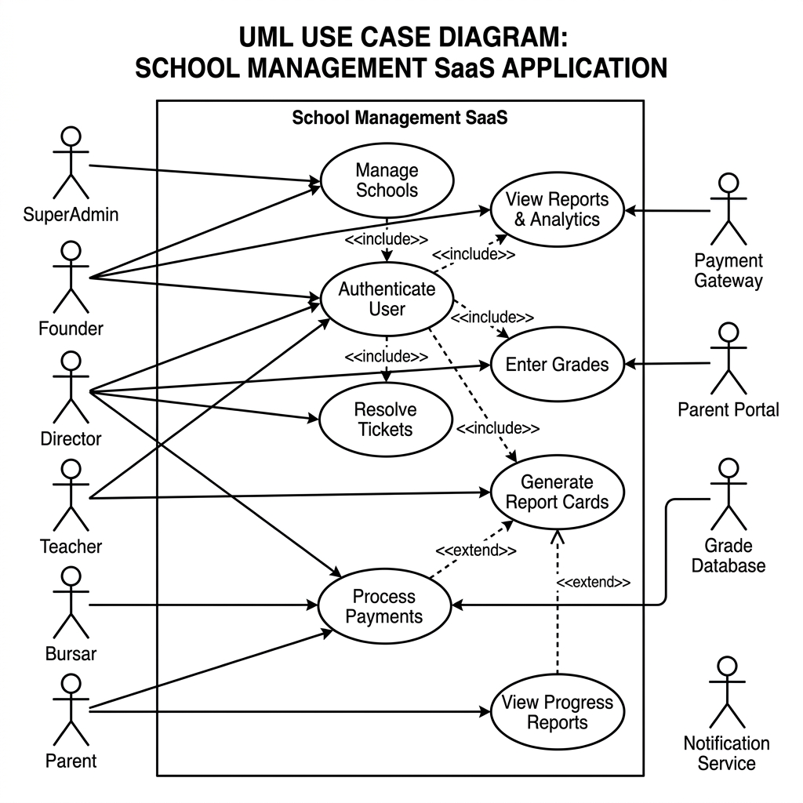
Figure 2.X : Diagramme de cas d'utilisation d'Eco-Manage
Ce diagramme identifie les interactions entre les différents acteurs du système et les fonctionnalités qu'ils peuvent exercer. Les acteurs retenus sont au nombre de neuf : le Super Administrateur, le Fondateur, le Directeur, le Secrétaire Général, l'Économe, le Conseiller Pédagogique, l'Enseignant, le Chauffeur et le Parent.

b) Diagramme de classes
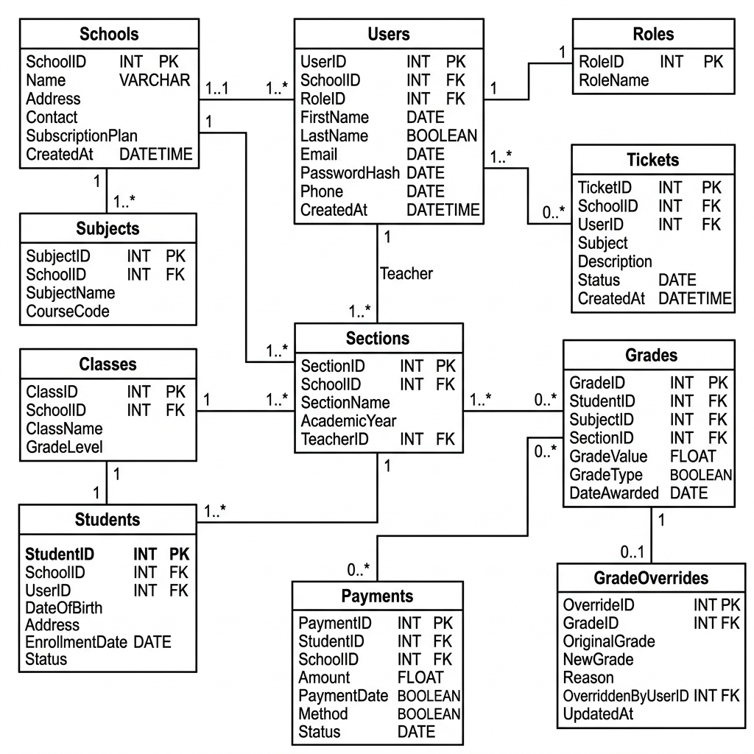
Figure 2.X : Diagramme de classes et structure de données
Il représente la structure statique du système à travers les entités principales et leurs relations. Les classes identifiées sont notamment : École, Utilisateur, Élève, Classe, Matière, Note, Paiement, Présence, Itinéraire, Message et Annonce.

c) Diagramme de séquence - Authentification
Ce diagramme illustre le processus de connexion d'un utilisateur au système, depuis la saisie des identifiants jusqu'à la redirection vers le tableau de bord, en passant par la validation des credentials et la génération du token JWT.

d) Diagramme de séquence - Impression de bulletin
Il décrit le processus de génération du bulletin scolaire au format officiel camerounais, depuis le déclenchement par le Directeur ou le Secrétaire Général jusqu'au téléchargement du fichier PDF, en intégrant la vérification du statut financier de l'élève.

e) Diagramme de séquence - Paiement de scolarité
Ce diagramme retrace le processus d'enregistrement d'un paiement par l'Économe, depuis la sélection de l'élève jusqu'à la génération automatique du reçu PDF, en passant par la mise à jour du solde et du statut financier.

f) Diagramme de séquence - Saisie et validation des notes
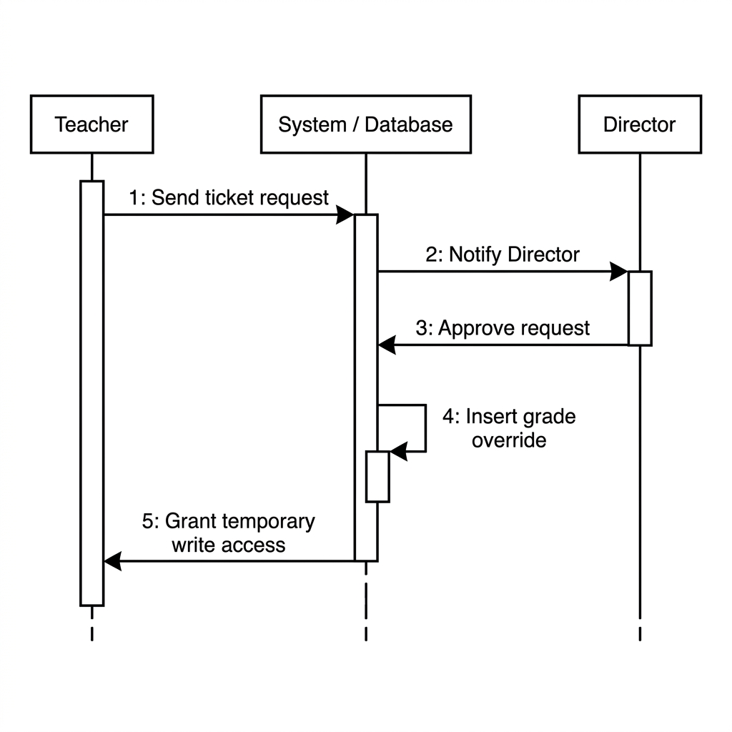
Figure 2.X : Diagramme de séquence du workflow de déverrouillage de notes
Il illustre la collaboration entre l'Enseignant, le Secrétaire Général et le Directeur dans le processus de saisie, de verrouillage et de validation des notes avant impression des bulletins.

g) Diagramme d'activités - Cycle de vie d'un bulletin
Ce diagramme présente les différentes étapes par lesquelles passe un bulletin, depuis la saisie des notes par l'enseignant jusqu'à son impression, en passant par les étapes de validation et de vérification du statut financier de l'élève.

h) Diagramme d'état - Statut d'un élève
Il modélise les différents états qu'un élève peut avoir dans le système : inscrit, irrégulier et bloqué, ainsi que les transitions entre ces états en fonction de sa situation financière.

i) Diagramme de déploiement
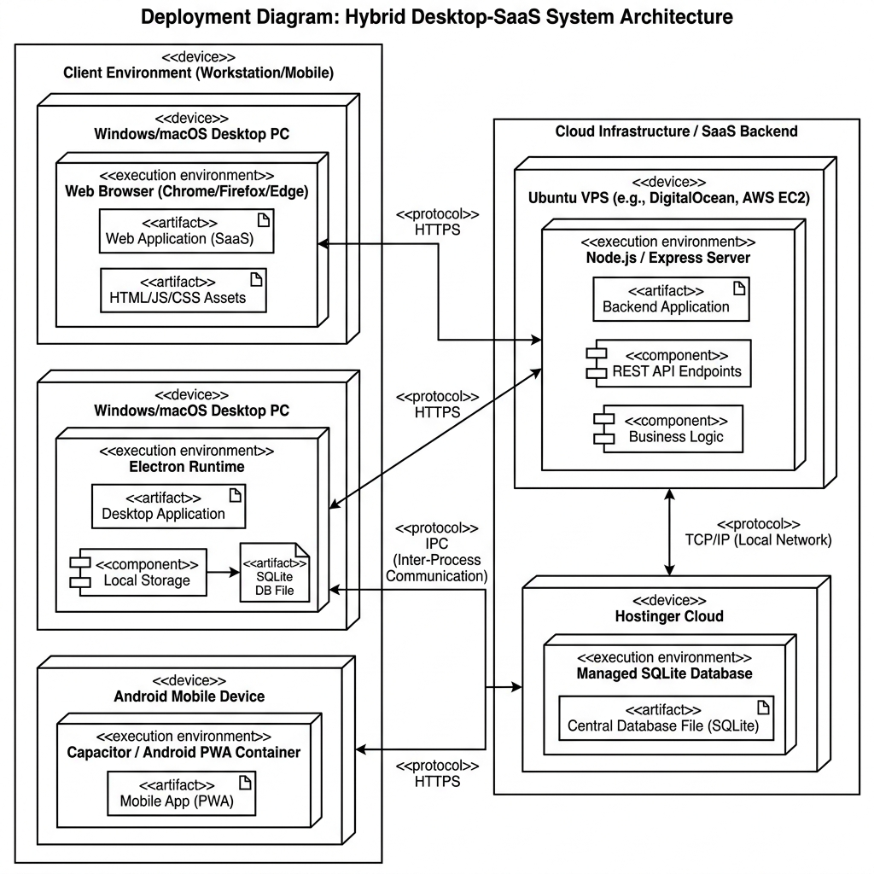
Figure 2.X : Diagramme de déploiement de l'architecture hybride
Ce diagramme représente l'architecture physique de déploiement du système, comprenant le client navigateur ou Electron, le serveur Express Node.js hébergé sur un VPS Ubuntu, la base de données SQLite, ainsi que l'application mobile Android via Capacitor.

2.2.3. Architecture logicielle
L'architecture logicielle d'Eco-Manage repose sur le pattern MVC adapté (Modèle-Vue-Contrôleur), choix effectué par l'équipe de développement en fonction des exigences fonctionnelles et de la complexité du système. Cette architecture s'articule autour d'une structure client-serveur hybride organisée en six couches distinctes.
Couche 1 - Interface Utilisateur
La couche de présentation est développée en React 18.2 avec TypeScript, stylisée via Tailwind CSS en approche mobile-first. La navigation est assurée par React Router DOM v6, et le bilinguisme français/anglais est géré par i18next, initiative propre de l'équipe motivée par le contexte bilingue de l'établissement d'accueil.
Couche 2 - Pont de Communication
Cette couche assure la communication entre l'interface et le serveur selon le mode de déploiement actif. En mode desktop, Electron IPC est utilisé via contextBridge. En mode cloud, un pont API unifié émule la même interface via des requêtes fetch sécurisées par token JWT.
Couche 3 - Serveur API
Le serveur est développé avec Express 5.2 sous Node.js 22. Il expose des routes REST couvrant l'ensemble des fonctionnalités de l'application (sécurisées via HTTPS sous le nom de domaine https://ecomanageapp.com), avec des middlewares de sécurité : CORS, rate-limiter, validation JWT et contrôle des accès mobiles. couvrant l'ensemble des fonctionnalités de l'application, avec des middlewares de sécurité : CORS, rate-limiter, validation JWT et contrôle des accès mobiles.
Couche 4 - Logique Métier
La logique métier est centralisée dans le fichier apiHandlers.js, qui regroupe l'ensemble des handlers de l'application. Cette couche gère notamment l'isolation multi-tenant par school_id, le contrôle d'accès basé sur les rôles (RBAC), la génération de bulletins PDF au format camerounais, ainsi que les calculs pédagogiques selon le barème national.
Couche 5 - Données
La base de données SQLite a été retenue pour sa portabilité et sa résilience. Elle gère la persistance de l'ensemble du système en mode local (desktop) et cloud (VPS Hostinger). De plus, l'application utilise une approche hybride Relationnelle/NoSQL en stockant des structures de données complexes (telles que les configurations de créneaux d'emploi du temps, les structures personnalisées des trimestres ou les abonnements des écoles) au format JSON directement dans des colonnes de texte SQLite, éliminant le besoin de jointures lourdes et accélérant les requêtes de lecture. C'est également le seul moteur fonctionnant simultanément en mode desktop (Electron), cloud (VPS) et mobile (Android via Capacitor), sans nécessiter de processus serveur supplémentaire. fonctionnant simultanément en mode desktop (Electron), cloud (VPS Ubuntu) et mobile (Android via Capacitor), sans nécessiter de processus serveur supplémentaire. Deuxièmement, elle répond parfaitement aux contraintes des écoles camerounaises où la connexion internet peut être instable, le mode desktop fonctionnant entièrement hors ligne. Troisièmement, sa simplicité de déploiement et de sauvegarde la rend accessible à des établissements ne disposant pas d'une infrastructure informatique dédiée.
Couche 6 - Infrastructure et Déploiement
L'application est hébergée sur un VPS Ubuntu, géré par PM2. Le pipeline CI/CD GitHub Actions automatise les déploiements : chaque push déclenche un build Vite, un transfert vers le serveur et un redémarrage automatique du service. Le mode desktop est packagé en installateur Windows via Electron Builder, et le mode mobile est distribué via Capacitor pour Android.
Évolution de l'architecture
L'architecture hybride actuelle est le résultat d'une évolution progressive. Le projet a initialement été conçu comme une application purement desktop, mais cette approche imposait une contrainte majeure : l'accès aux données nécessitait une connexion physique au poste du Fondateur. L'équipe a donc évolué vers une architecture web avec possibilité d'installation en PWA, tout en conservant le mode desktop comme option de base pleinement fonctionnelle.

2.2.4. Conceptions des diagrammes de l’application par module
L'application Eco-Manage est structurée en 22 modules fonctionnels, chacun répondant à un besoin spécifique de la gestion scolaire.
Module 1 - Authentification (Login)
Ce module assure la connexion sécurisée des utilisateurs au système. Il détecte automatiquement le mode de fonctionnement (desktop ou cloud), valide les identifiants via bcrypt et génère un token JWT pour la session.
(Insérer ici la capture d'écran du module Login)
Module 2 - Tableau de Bord (Dashboard)
Accessible à tous les rôles, ce module présente une vue synthétique de l'activité de l'établissement : indicateurs clés, activité récente et accès rapide aux modules selon le profil de l'utilisateur connecté.
(Insérer ici la capture d'écran du Dashboard)
Module 3 - Élèves (Students)
Ce module permet la gestion complète des dossiers des apprenants : création, modification, suppression, génération automatique de matricule, photo de profil, informations médicales, contact d'urgence et suivi du statut financier.
(Insérer ici la capture d'écran du module Élèves)
Module 4 - Classes
Ce module gère les classes de Maternelle et de Primaire selon les sections francophone et anglophone, avec affectation de l'enseignant principal et génération automatique du code classe.
(Insérer ici la capture d'écran du module Classes)
Module 5 - Matières (Subjects)
Ce module organise les disciplines par domaine, coefficient et niveau, en tenant compte des deux sections linguistiques de l'établissement.
(Insérer ici la capture d'écran du module Matières)
Module 6 - Notes (Grades)
Ce module permet à l'enseignant de saisir les notes de ses classes assignées, avec calcul automatique des moyennes, verrouillage après validation et synchronisation hors ligne.
(Insérer ici la capture d'écran du module Notes)
Module 7 - Workflow Administratif (AdminWorkflow)
Ce module assure la validation des bulletins par le Secrétaire Général et le Directeur, l'impression individuelle ou en masse au format officiel camerounais, avec blocage automatique en cas de situation financière irrégulière.
(Insérer ici la capture d'écran du module AdminWorkflow)
Module 8 - Finance
Ce module enregistre les paiements par tranche, génère automatiquement les reçus PDF et assure le suivi du solde, du montant payé et du restant dû pour chaque élève.
(Insérer ici la capture d'écran du module Finance)
Module 9 - Configuration Scolarité (TuitionConfig)
Ce module permet au Fondateur ou au Directeur de définir les frais de scolarité par niveau et section, les tranches de paiement et les frais d'inscription.
(Insérer ici la capture d'écran du module Configuration Scolarité)
Module 10 - Présences (Attendance)
Ce module permet le marquage quotidien des présences, absences et retards, la gestion des justifications d'absence et le blocage du bulletin en cas d'absences critiques.
(Insérer ici la capture d'écran du module Présences)
Module 11 - Portail Conseiller Pédagogique (AdvisorPortal)
Ce module permet au Conseiller Pédagogique de gérer et publier les emplois du temps par classe, avec notification automatique aux parents.
(Insérer ici la capture d'écran du Portail Conseiller)
Module 12 - Portail Parents (ParentPortal)
Ce module offre aux parents un accès complet en sept onglets : tableau de bord, notes, emploi du temps, finances, absences, transport et messagerie.
(Insérer ici la capture d'écran du Portail Parents)
Module 13 - Transport
Ce module gère les routes de bus, l'affectation des élèves aux itinéraires et le suivi GPS en temps réel via une carte interactive.
(Insérer ici la capture d'écran du module Transport)
Module 14 - Portail Chauffeur (DriverPortal)
Ce module offre au chauffeur une interface simplifiée pour le suivi de sa route et des élèves qui lui sont assignés.
(Insérer ici la capture d'écran du Portail Chauffeur)
Module 15 - Messagerie (Messaging)
Ce module assure la communication interne entre tous les acteurs de l'établissement, avec recherche de contacts et notifications de nouveaux messages.
(Insérer ici la capture d'écran du module Messagerie)
Module 16 - Tickets
Ce module permet la soumission et le suivi des requêtes et réclamations, avec gestion des statuts et filtrage par rôle.
(Insérer ici la capture d'écran du module Tickets)
Module 17 - Statistiques
Ce module offre une vue analytique des résultats scolaires et financiers de l'établissement : taux de réussite, effectifs, évolution des paiements.
(Insérer ici la capture d'écran du module Statistiques)
Module 18 - Archives Annuelles (AnnualArchives)
Ce module conserve et donne accès aux résultats des années académiques passées, bulletins archivés et moyennes historiques.
(Insérer ici la capture d'écran du module Archives)
Module 19 - Utilisateurs (Users)
Ce module gère les comptes du personnel, les rôles, les permissions granulaires par module et la réinitialisation des mots de passe.
(Insérer ici la capture d'écran du module Utilisateurs)
Module 20 - Super Administration (SystemAdmin)
Ce module réservé au Super Administrateur permet la gestion multi-tenant des écoles clientes, leur activation, suspension et la configuration des modules disponibles.
(Insérer ici la capture d'écran du module Super Admin)
Module 21 - Centre de Synchronisation (SyncCenter)
Ce module assure la synchronisation bidirectionnelle entre les instances desktop, cloud et mobile, avec activation des appareils via clé de sécurité ou QR code.
(Insérer ici la capture d'écran du module SyncCenter)
Module 22 - Personnalisation (CustomizationSettings)
Ce module permet à chaque établissement de personnaliser l'interface selon son identité : logo, nom, couleurs, devise, langue et paramètres académiques.
(Insérer ici la capture d'écran du module Personnalisation)

2.3. Architecture système

2.3.1. Détails techniques par couche
L'architecture système d'Eco-Manage est organisée en six couches techniques complémentaires, garantissant la séparation des responsabilités et la maintenabilité du système.
Couche 1 - Interface Utilisateur
La couche de présentation est construite avec React 18.2 et TypeScript 5.2, stylisée via Tailwind CSS en approche mobile-first. Elle supporte un affichage responsive adapté à tous les types d'écrans. La navigation est gérée par React Router DOM v6 et le bilinguisme français/anglais est assuré par i18next avec environ 600 clés de traduction.
Couche 2 - Pont de Communication
Cette couche assure la communication entre l'interface et le serveur selon le mode actif. En mode desktop, Electron 29 IPC est utilisé via contextBridge. En mode cloud, un pont API unifié émule la même interface via des requêtes HTTP sécurisées par token JWT. En mode mobile, Capacitor 8 assure la communication avec la base de données SQLite native Android.
Couche 3 - Serveur API
Le serveur est développé avec Express 5.2 sous Node.js 22, hébergé sur un VPS Hostinger accessible en production via le nom de domaine sécurisé https://ecomanageapp.com avec redirection HTTPS automatique et certificat SSL Let's Encrypt. Il expose des routes REST couvrant l'ensemble des fonctionnalités, protégées par des middlewares de sécurité : CORS, rate-limiter et validation JWT. Un pipeline CI/CD GitHub Actions automatise les builds et les déploiements PM2. couvrant l'ensemble des fonctionnalités, protégées par des middlewares de sécurité : CORS, rate-limiter et validation JWT. La configuration du nom de domaine et du certificat SSL Let's Encrypt est prévue pour la mise en production finale.
Couche 4 - Logique Métier
La logique métier est centralisée dans le fichier apiHandlers.js regroupant environ 80 endpoints fonctionnels. Cette couche gère l'isolation multi-tenant par school_id, le contrôle d'accès basé sur les rôles, la génération de bulletins PDF au format camerounais et les calculs pédagogiques selon le barème national.
Couche 5 - Données
La base de données SQLite est stockée localement en mode desktop et sur le VPS en mode cloud. Elle regroupe quinze tables relationnelles principales (schools, users, students, classes, subjects, class_subjects, school_subjects, grades, grade_overrides, payments, attendance, schedules, bus_routes, tickets, settings). Pour optimiser les performances et la flexibilité, les configurations dynamiques des établissements (créneaux horaires, grilles d'évaluation, tranches de paiement) sont sérialisées en JSON directement dans la table 'schools'. Les migrations de schéma sont gérées et appliquées automatiquement par le backend Express au démarrage de l'application. : schools, users, students, classes, subjects, grades, payments, attendance, schedules, bus_routes, tickets, announcements, messages, mobile_access_keys et settings. Les migrations sont exécutées automatiquement au démarrage de l'application.
Couche 6 - Infrastructure et Déploiement
L'application est gérée par PM2 sur le VPS Hostinger. Le pipeline CI/CD GitHub Actions automatise les déploiements à chaque push : build Vite, transfert SCP vers le serveur et redémarrage automatique via PM2. Le mode desktop est distribué sous forme d'installateur Windows via Electron Builder. Le mode mobile est disponible sous forme de PWA installable directement depuis le navigateur, sans nécessiter de publication sur le Play Store.

2.3.2 Avantages de cette architecture
L'architecture hybride adoptée pour Eco-Manage présente plusieurs avantages majeurs adaptés au contexte des établissements scolaires camerounais.
Premièrement, la flexibilité de déploiement : une même base de code supporte trois modes de fonctionnement — desktop, cloud et mobile — répondant ainsi aux différentes réalités infrastructurelles des écoles.
Deuxièmement, la résilience face aux coupures réseau : le mode desktop fonctionne entièrement hors ligne, garantissant la continuité du service dans les zones à connectivité instable.
Troisièmement, la simplicité opérationnelle : SQLite ne nécessite aucun serveur de base de données supplémentaire, réduisant la complexité de déploiement et de maintenance pour des établissements sans service informatique dédié.
Quatrièmement, la sécurité multi-tenant : chaque école dispose d'un espace de données totalement isolé, garanti par le mécanisme de filtrage par school_id appliqué à chaque requête.
Cinquièmement, la scalabilité : le système SuperAdmin permet l'ajout de nouvelles écoles sans modification du code, et les modules peuvent être activés ou désactivés individuellement selon les besoins de chaque établissement.

2.3.3 Modélisation des interfaces de l'application Eco-Manage
L'application Eco-Manage est actuellement en phase de développement interne, avec plusieurs écoles pouvant se connecter simultanément pour des tests. Les interfaces ont été conçues selon une approche responsive mobile-first, garantissant une expérience utilisateur optimale sur tous les types d'appareils.
L'accès à la plateforme cloud s'effectue via l'adresse http://2.24.15.119, tandis que le mode desktop est distribué sous forme d'installateur Windows. Le mode mobile PWA est installable directement depuis le navigateur sans nécessiter de téléchargement sur une boutique d'applications.
(Insérer ici les captures d'écran des interfaces principales de l'application)

2.4. Technologies et outils de Développement

2.4.1 Langages de programmation
Le développement d'Eco-Manage repose sur quatre langages principaux, chacun choisi pour son adéquation aux besoins spécifiques du projet.
TypeScript 5.2 constitue le langage principal du frontend. Son adoption a été motivée par la nature critique des données manipulées : notes d'élèves, paiements, rôles d'accès. TypeScript impose un contrat strict sur chaque donnée dès la compilation, évitant ainsi des erreurs silencieuses qui auraient des conséquences réelles en production — une note mal typée, un rôle mal orthographié ouvrant une faille de sécurité, ou un calcul de moyenne corrompu. Sur un projet de cette envergure comptant 25 pages React et environ 80 handlers, TypeScript garantit également un refactoring sûr et une productivité accrue grâce à l'autocomplétion dans VS Code.
JavaScript ES2020 est utilisé côté serveur via Node.js 20, notamment pour le fichier apiHandlers.js et le serveur Express.
SQL (SQLite 3) assure la persistance des données à travers quinze tables relationnelles, avec des migrations incrémentales exécutées automatiquement au démarrage.
HTML5 et CSS3 via Tailwind CSS 3.4 assurent la mise en forme responsive de l'interface utilisateur.

2.4.2 Logiciels utilisés
Le développement a été réalisé avec les logiciels suivants :
Visual Studio Code a été l'éditeur principal utilisé par les deux membres de l'équipe, offrant une intégration native avec TypeScript, Git et les extensions nécessaires au développement React.
Microsoft Edge a servi de navigateur principal pour les tests de l'interface web et la validation du rendu responsive de l'application.
Postman a été utilisé pour tester et valider les endpoints de l'API REST, permettant de vérifier le comportement des routes avant leur intégration dans le frontend.
GitHub a servi de plateforme centrale de versionnement et de collaboration, avec GitHub Actions pour l'automatisation des déploiements.
WhatsApp a été utilisé comme outil de communication informelle entre les membres du binôme pour la coordination quotidienne des tâches.

2.4.3 Outils de planification, contrôle et déploiement
GitHub Projects a servi de tableau Kanban pour la planification et le suivi des tâches, organisées en colonnes À faire, En cours et Terminé. La priorisation des tâches était déterminée conjointement par les recommandations de l'encadreur et la logique métier de l'application.
PM2 assure la gestion du processus Node.js sur le VPS Hostinger, garantissant le redémarrage automatique du serveur en cas d'incident.
GitHub Actions automatise le pipeline CI/CD : chaque push sur la branche principale déclenche un build Vite, un transfert SCP vers le serveur et un redémarrage PM2 avec vérification de santé.
Electron Builder 26.8 assure le packaging de l'application desktop en installateur Windows (.exe).

2.4.4 Outils de Test et de Conception
Les tests de l'application ont été conduits selon deux approches complémentaires.
Tests manuels : l'application a été testée manuellement par les deux développeurs ainsi que par l'encadreur lors des séances de suivi hebdomadaires. Ces tests permettaient de valider le comportement fonctionnel de chaque module, de relever les anomalies visuelles et logiques, et d'intégrer les retours avant le sprint suivant.
Tests automatisés : le framework Vitest 1.3.1 a été utilisé pour les tests unitaires des calculs pédagogiques, notamment dans le fichier pedagogy.test.ts, garantissant la fiabilité des calculs de moyennes et d'appréciations selon le barème camerounais.
StarUML a été retenu pour la conception et la modélisation des diagrammes UML du projet.
Postman a également joué un rôle dans la phase de test, permettant la validation systématique des endpoints de l'API REST avant leur intégration.

2.4.5 Matériel de Développement
Le développement a été réalisé sur les postes personnels des deux membres de l'équipe, équipés de PC Windows 10/11 avec un minimum de 4 Go de RAM.
Le déploiement cloud repose sur un VPS Hostinger configuré avec Ubuntu Server, 2 vCPU, 4 Go de RAM et 40 Go de stockage SSD, accessible à l'adresse http://2.24.15.119.

CHAPITRE 3 : MISE EN ŒUVRE ET RÉSULTATS

3.1. Présentation des Composants de la Solution

3.1.1 L'Espace Application Client
L'espace client d'Eco-Manage regroupe l'ensemble des interfaces accessibles aux utilisateurs de l'établissement scolaire. Il est structuré en 22 modules fonctionnels couvrant tous les aspects de la gestion scolaire.
Authentification
Le module d'authentification assure la connexion sécurisée des utilisateurs via leur nom d'utilisateur, matricule ou email. Il détecte automatiquement le mode de fonctionnement actif (desktop, cloud ou mobile) et gère la migration transparente des mots de passe de l'ancien algorithme SHA-256 vers bcrypt avec salage lors de la première connexion de l'utilisateur, évitant ainsi d'interrompre l'accès ou d'imposer une réinitialisation de mot de passe globale. De plus, la page de connexion intègre un lien direct pour télécharger l'installeur Windows (.exe) généré par Electron Builder. (desktop, cloud ou mobile) et gère la migration transparente des mots de passe de l'ancien algorithme SHA-256 vers bcrypt, sans interruption de service ni réinitialisation forcée pour les utilisateurs existants.
(Insérer ici la capture d'écran du module Login)
Tableau de Bord
Le tableau de bord offre à chaque utilisateur une vue synthétique adaptée à son rôle : indicateurs clés de performance, activité récente et accès rapide aux modules autorisés.
(Insérer ici la capture d'écran du Dashboard)
Gestion des Élèves
Ce module permet la gestion complète des dossiers des apprenants, incluant la génération automatique de matricule au format camerounais, la photo de profil, les informations médicales, le contact d'urgence et le suivi du statut financier. Les sections francophone et anglophone sont gérées de manière distincte.
(Insérer ici la capture d'écran du module Élèves)
Gestion des Classes
Ce module assure la création et la gestion des classes de Maternelle et de Primaire, avec affectation de l'enseignant principal et distinction des sections linguistiques.
(Insérer ici la capture d'écran du module Classes)
Gestion des Matières
Les disciplines sont organisées par domaine pédagogique, coefficient et niveau d'enseignement, en tenant compte du bilinguisme de l'établissement.
(Insérer ici la capture d'écran du module Matières)
Gestion des Notes
Ce module permet à l'enseignant de saisir les notes de ses classes assignées, avec calcul automatique des moyennes pondérées, verrouillage après validation et synchronisation hors ligne pour garantir la continuité en cas de coupure réseau.
(Insérer ici la capture d'écran du module Notes)
Workflow Administratif et Bulletins
Ce module constitue l'un des plus complexes du système. Il assure la validation des bulletins par le Secrétaire Général et le Directeur, et permet l'impression individuelle ou en masse au format officiel camerounais. Le bulletin généré reproduit fidèlement le document officiel : entête bilingue République du Cameroun / Republic of Cameroon, devises nationales, logo de l'établissement, filigrane personnalisé, tableau des notes groupé par domaine avec coefficients, calcul automatique du rang, appréciation selon le barème pédagogique national et décision du conseil de classe. La taille des caractères et les marges s'ajustent automatiquement selon le nombre de matières afin que chaque bulletin tienne sur une page A4. L'impression est bloquée pour tout élève en situation financière irrégulière. Bien que conçu pour le contexte camerounais, le format du bulletin reste personnalisable pour s'adapter à d'autres contextes scolaires.
(Insérer ici la capture d'écran du module AdminWorkflow)
Gestion Financière
Ce module enregistre les paiements par tranche (Inscription + 3 Tranches), génère automatiquement les reçus PDF infalsifiables et assure le suivi du solde, du montant payé et du restant dû. La situation financière de chaque élève est interconnectée en temps réel avec le module de bulletins : un statut financier irrégulier déclenche automatiquement une cascade de blocage sur l'édition et l'impression de son bulletin jusqu'à la régularisation des frais requis. de chaque élève est interconnectée avec le module de bulletins, créant une cascade de blocage cohérente : un élève en impayé critique est automatiquement bloqué, rendant impossible l'impression de son bulletin jusqu'à régularisation.
(Insérer ici la capture d'écran du module Finance)
Configuration Scolarité
Ce module permet au Fondateur ou au Directeur de définir les frais de scolarité par niveau et section, les tranches de paiement et les frais d'inscription, offrant une flexibilité totale selon les politiques tarifaires de chaque établissement.
(Insérer ici la capture d'écran du module Configuration Scolarité)
Gestion des Présences
Ce module assure le marquage quotidien des présences, absences et retards, la gestion des justifications d'absence avec pièce jointe et le blocage automatique du bulletin en cas de cumul d'absences critique.
(Insérer ici la capture d'écran du module Présences)
Portail Conseiller Pédagogique
Ce module permet au Conseiller Pédagogique de créer, gérer et publier les emplois du temps par classe, avec notification automatique aux parents lors de chaque publication.
(Insérer ici la capture d'écran du Portail Conseiller)
Portail Parents
À l'initiative de l'équipe de développement, ce portail offre aux parents une interface dédiée et entièrement responsive organisée en sept onglets : tableau de bord, notes, emploi du temps, finances, absences, transport et messagerie. En plus de suivre les notes et les paiements de leurs enfants, ce portail permet aux parents de justifier les absences de leurs enfants en ligne en téléchargeant un justificatif (comme un certificat médical). Cette demande est soumise sous forme de ticket de justification au Directeur, qui peut alors la valider ou la rejeter depuis son interface de back-office. garantit une expérience utilisateur optimale aussi bien sur mobile que sur desktop, permettant aux parents de suivre en temps réel la scolarité de leurs enfants.
(Insérer ici la capture d'écran du Portail Parents)
Transport et Portail Chauffeur
Le module Transport gère les routes de bus, l'affectation des élèves aux itinéraires et le suivi GPS en temps réel via une carte interactive Leaflet. Le Portail Chauffeur offre une interface simplifiée dédiée au suivi de la route assignée.
(Insérer ici les captures d'écran des modules Transport et Portail Chauffeur)
Messagerie
Ce module assure la communication interne entre tous les acteurs de l'établissement, avec recherche de contacts et notifications de nouveaux messages.
(Insérer ici la capture d'écran du module Messagerie)
Tickets
Ce module permet la soumission et le suivi des requêtes et réclamations, avec gestion des statuts et filtrage par rôle.
(Insérer ici la capture d'écran du module Tickets)
Statistiques
Ce module offre une vue analytique des résultats scolaires et financiers : taux de réussite par classe et par matière, effectifs par section et évolution des paiements.
(Insérer ici la capture d'écran du module Statistiques)
Archives Annuelles
Ce module conserve et donne accès aux résultats des années académiques passées, bulletins archivés et moyennes historiques par promotion.
(Insérer ici la capture d'écran du module Archives)
Gestion des Utilisateurs
Ce module gère les comptes du personnel, les rôles, les permissions granulaires par module et la réinitialisation des mots de passe.
(Insérer ici la capture d'écran du module Utilisateurs)
Personnalisation
Ce module permet à chaque établissement d'adapter l'interface à son identité : logo, nom, couleurs, devise, langue et paramètres académiques.
(Insérer ici la capture d'écran du module Personnalisation)
Centre de Synchronisation
Ce module assure la synchronisation bidirectionnelle entre les instances desktop, cloud et mobile, avec activation des appareils via clé de sécurité ou QR code.
(Insérer ici la capture d'écran du module SyncCenter)

3.1.2 L'Espace d'Administration (Back-office)
L'espace d'administration est réservé exclusivement au Super Administrateur, rôle assumé par les développeurs du projet. Il constitue le niveau le plus élevé du système et permet la gestion globale de la plateforme multi-tenant Eco-Manage.
Gestion des écoles
Le Super Administrateur peut créer, modifier, suspendre et supprimer les établissements scolaires enregistrés sur la plateforme. Lors des tests, deux écoles ont été créées pour valider le fonctionnement de l'isolation multi-tenant. Chaque école dispose d'un espace de données totalement indépendant, garanti par le mécanisme de filtrage par school_id appliqué à chaque requête.
La suppression des écoles repose sur un mécanisme de suppression douce (soft delete) : plutôt que de supprimer définitivement les données, le système enregistre une date de suppression dans la colonne deleted_at. Les données restent conservées et peuvent être restaurées à tout moment. Ce choix s'impose naturellement dans le contexte d'un logiciel de gestion scolaire : une suppression accidentelle détruirait irrémédiablement l'historique académique d'une promotion entière — notes, bulletins, paiements — ce qui serait catastrophique pour un établissement en production.
(Insérer ici la capture d'écran de la gestion des écoles)
Activation et désactivation des modules
Pour chaque école, le Super Administrateur peut activer ou désactiver individuellement les 15 modules disponibles sur la plateforme. Cette fonctionnalité permet d'adapter l'offre aux besoins et aux capacités de chaque établissement, sans modification du code.
(Insérer ici la capture d'écran de la gestion des modules)
Suspension et réactivation
Une école peut être suspendue sans suppression de ses données. Toute tentative de connexion depuis un compte appartenant à une école suspendue est automatiquement bloquée, jusqu'à réactivation par le Super Administrateur.
(Insérer ici la capture d'écran de la suspension d'école)
Journal d'erreurs
Le système intègre un mécanisme de journalisation des erreurs frontend, conçu dès le départ pour faciliter la maintenance en conditions réelles. Lorsqu'un crash survient dans l'interface React, le composant ErrorBoundary intercepte automatiquement l'erreur et l'enregistre avec sa trace complète. L'utilisateur final voit s'afficher un rapport technique avec un bouton permettant de copier l'erreur pour la transmettre au développeur — sans avoir à accéder aux outils de développement du navigateur.
Depuis le tableau de bord Super Administrateur, les logs peuvent être consultés et purgés à distance. Ce mécanisme est essentiel sur un logiciel déployé en production : sans lui, une erreur survenant sur le terrain resterait totalement invisible pour l'équipe de développement.
(Insérer ici la capture d'écran du journal d'erreurs)

3.2 Discussion des Résultats
Atteinte des objectifs
L'ensemble des objectifs fixés en début de projet a été atteint. Les 22 modules fonctionnels ont été développés, testés et déployés avec succès sur les trois plateformes cibles : desktop Windows, cloud web et mobile PWA. Le seul aspect encore en cours de finalisation concerne le module de transport côté client, plus précisément le suivi GPS et les retours en temps réel, dont la complexité technique a nécessité plus de temps que prévu.
Difficultés rencontrées
Le projet a été marqué par plusieurs difficultés significatives. Sur le plan technique, des incompréhensions ont régulièrement surgi entre les deux membres de l'équipe concernant certains choix d'implémentation et la gestion des requêtes. Ces désaccords étaient systématiquement soumis à l'arbitrage de l'encadreur lors des séances de suivi. La pression des délais a parfois conduit à des décisions hâtives qui ont généré des régressions, obligeant l'équipe à corriger des fonctionnalités qui semblaient pourtant opérationnelles.
Une difficulté transversale majeure a également été identifiée en cours de développement : les modifications apportées à une école de test ne se répercutaient pas automatiquement sur les autres écoles créées ultérieurement. Ce problème, lié à la gestion des migrations et de la structure multi-tenant, a été résolu et constitue désormais l'un des points forts du système — toute correction ou amélioration se propage automatiquement à l'ensemble des établissements connectés.
Qualité de la solution
L'application répond pleinement aux besoins réels des établissements scolaires camerounais. Les informations circulent en temps réel entre tous les acteurs, sans conflit ni chevauchement de données. L'isolation multi-tenant garantit qu'aucune donnée d'un établissement n'est accessible à un autre. La cascade de blocage entre les modules finance, présences et bulletins crée une cohérence métier intentionnelle qui reflète fidèlement le fonctionnement réel d'une école.
Perspectives d'amélioration
Plusieurs chantiers d'amélioration sont identifiés pour les versions futures. Le module transport nécessite une finalisation du suivi GPS en temps réel côté client. Le fichier apiHandlers.js, qui regroupe l'ensemble de la logique métier en 3 902 lignes, gagnerait à être découpé en modules séparés par domaine pour faciliter la maintenance à long terme. La couverture des tests automatisés pourrait également être étendue aux handlers API et à la logique financière. Enfin, une migration vers une base de données client-serveur sera à envisager au-delà d'une trentaine d'écoles actives simultanément.
Bilan technique
Sur le plan technique, le projet démontre une maîtrise solide des architectures logicielles modernes. La mise en œuvre d'un triple déploiement — desktop, cloud et mobile — avec un seul frontend React constitue un choix d'ingénierie non trivial, correctement résolu via le pont saasApiBridge.ts. L'authentification sécurisée par JWT et bcrypt, le pipeline CI/CD automatisé, la génération de bulletins au format officiel camerounais et l'isolation multi-tenant rigoureuse sont autant de décisions architecturales qui témoignent d'une approche professionnelle du développement logiciel.
Bilan personnel
Ce projet a représenté une évolution significative sur le plan personnel. Bien que disposant déjà de bases solides en développement avant le début du stage, plusieurs compétences nouvelles ont été acquises : la gestion de l'API GPS dans une application web, la pagination avancée de données volumineuses et le déploiement sur un serveur payant en conditions réelles. L'aspect le plus formateur a cependant été d'apprendre à penser du point de vue de l'utilisateur final — en l'occurrence le fondateur ou le directeur d'un établissement scolaire — plutôt que du seul point de vue du développeur. Cette prise de recul a profondément influencé les choix de conception tout au long du projet.
Bilan académique
La formation suivie à l'ENSPD en filière Génie Logiciel a constitué un socle indispensable à la réalisation de ce projet. Les enseignements des semestres S7, S8 et S9 ont apporté des bases directement mobilisées : architecture logicielle et conception logicielle (S7), développement web dynamique et programmation système (S8), objets connectés et technologies web, développement mobile et cloud, ainsi que sécurité et ingénierie des modèles (S9). Ces cours ont fourni les fondements théoriques nécessaires, complétés par des recherches personnelles approfondies pour maîtriser les aspects plus spécifiques du projet tels que la génération PDF au format camerounais, l'intégration Capacitor pour Android et la mise en place du pipeline CI/CD avec GitHub Actions.

3.3 Évaluation Financière du Projet

3.3.1 Estimation du Coût des Équipements
Le développement d'Eco-Manage a été réalisé sur les postes personnels des deux membres de l'équipe, sans mise à disposition de matériel par la structure d'accueil. La connexion internet utilisée tout au long du projet était également personnelle.
EQUIPEMENT | QUANTITE | COÛT UNITAIRE | COÛT TOTAL
PC de développement | 2 | 170 000 | 340 000
Connexion internet personnelle | 2 | Variable | --
Total équipements 340 000

3.3.2 Estimation du Coût de Prestation Technique
L'infrastructure de déploiement repose sur un VPS Hostinger facturé à 11,99 euros par mois, soit environ 7 860 FCFA mensuels au taux de change actuel.
Le modèle commercial prévu pour Eco-Manage repose sur une architecture SaaS multi-tenant : chaque établissement souscrivant aux services de la plateforme disposera d'un sous-domaine personnalisé au format nom_ecole.eco-manage.com, hébergé sur l'infrastructure commune. Ce modèle permet de mutualiser les coûts d'infrastructure entre plusieurs établissements tout en garantissant l'isolation totale des données de chacun.
POSTE | COÛT MENSUEL | COÛT ANNUEL ESTIME
VPS Hostinger (2 vCPU / 4 Go RAM / 40 Go SSD) | ~7 860 FCFA | ~94 320 FCFA
Nom de domaine eco-manage.com | -- | ~6000 FCFA
Certificat SSL (Let's Encrypt) | Gratuit | 0 FCFA
Sauvegardes automatiques | Incluse | 0 FCFA
Total infrastructure annuelle ~100 320 FCFA

3.3.3 Estimation du Coût Total du Projet
Le coût total du projet intègre les équipements de développement et l'infrastructure annuelle de déploiement.
POSTE | COÛT ESTIME
Équipements de développement | 340 000 FCFA
Infrastructure annuelle (hébergement + domaine) | ~100 320 FCFA
Coût total première année | ~440 320 FCFA

Il est important de noter que le coût de la prestation de développement humain — estimé à environ 18 semaines de travail en binôme — n'est pas valorisé dans ce tableau, le projet s'inscrivant dans le cadre d'un stage académique. Sur le marché du développement logiciel camerounais, une application de cette envergure représenterait une valeur commerciale significativement supérieure, justifiée par la complexité architecturale, le triple déploiement et les fonctionnalités métier spécifiques au contexte scolaire camerounais.

